玉龙县人民医院编制备案制管理专业技术人员及其他人员招聘计划表
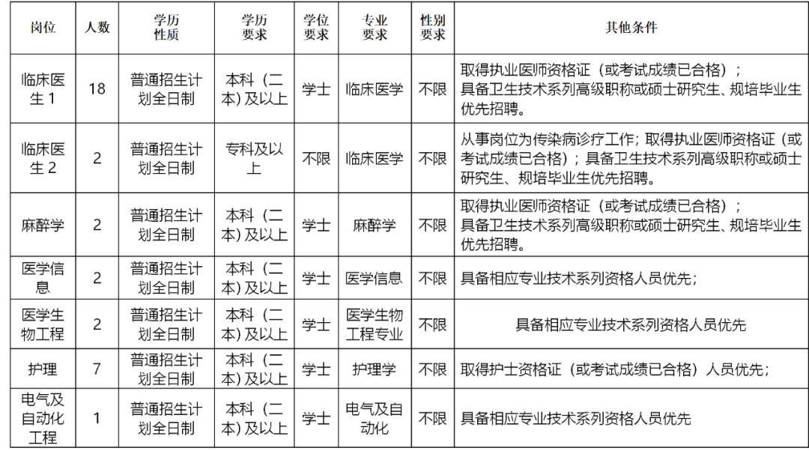
备注：1、具备中级及以上职称的年龄可放宽到40周岁；具备副高级及以上职称的年龄可放宽到50周岁。2、如果护理学、医学信息、医学生物工程、电气自动化工程无人报考而空岗的情况下将空岗名额调剂到临床医学专业及麻醉学招聘；如果临床医学及麻醉学无人报考而空岗的情况下，该岗位留空，不调剂。

